ОК. 1․ Окно авторизации неудобное и плохо работает. Нужно привести в порядок.
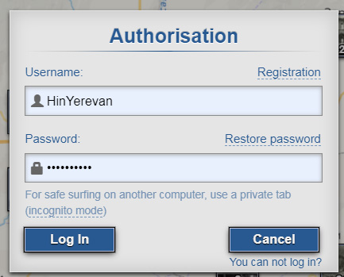

Авторизация через другие ресурсные учетки. Обсудить – по каким учеткам можно зайти (HinYerevan, facebook, vk, youtube, google, яндекс, ??)

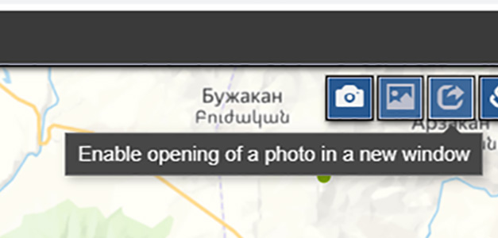
ОК. 2․ Необходимо сделать кнопку для просмотра фото в отдельной окне

ОК. 3․ При добавлении фото добавть галочку «Требуется уточнения места». Это те фотографии, которые устанавливаются на каком-то месте, и в будущем требуется уточнение и перенос места. Также слева меню «Фотографии, требующие уточнения», который на карте оставит только те фотографии, для которых эта галочка стояла. Эти фото в админке нужно покрасить в третий цвет.
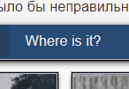

ОК. 4. Под каждым фото необходимо показать дата и время, когда добавлена фото на сайт ։

Непонятно. 5. Необходимо сделать так, что когда добавляешь новую фотографию, и стрелка совпадает с другим (уже размещенным), то делать раздвижную группу а-ля cronobook.com
Так?
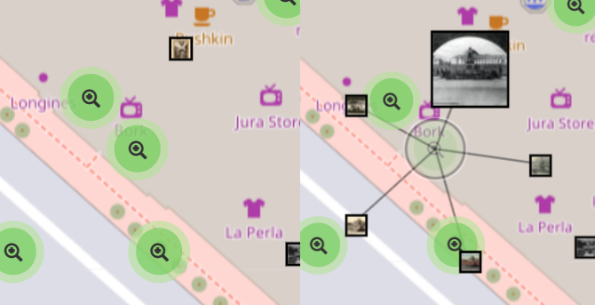
Да, если они друг на друга. А можно автоматически сдвинуть чуток после установки, чтобы не попал на другие. А-ля искусственный интеллект )

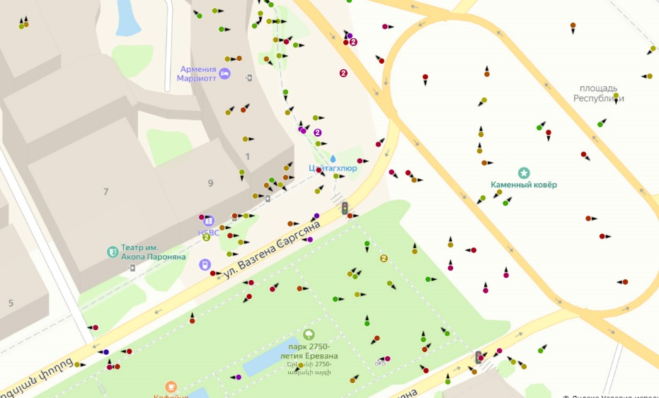
ОК. 6․ Стрелки необходимо делать более симпотичными. Посмотри что можно придумать. На фото альтернатива, но можно придумать что-то еще. И еще – сейчас быстро группируются стрелки, , необходимо увеличить допуски группировки.

Не удалось воспроизвести. 8. Когда заходишь в админскую часть, там добавляются пользователи (баг, вирус, хакерская атака).
Это не воспроизводится. Это иногда, 1-2 раза в год, просто создаются пользователи непонятные.
Но все эти баги и проблемы уже не актуальны, потому что мы не исправляем ошибки а делаем новый сайт. Просто эти моменты нужно обращать внимания.

ОК. 9․ Необходимо дать выбор карты из Google карты (scheme, satellite, hybrid, terrain) и Яндекс карты (scheme, satellite, hybrid).
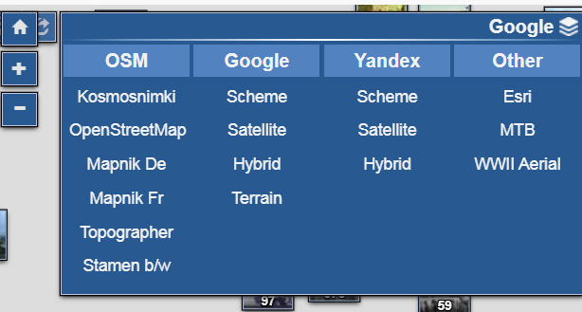

Непонятно. 10. Добавить фильтр по тексту. На карте показывает только те стрелки, которые выбираются по тексту (в названии). Имеется ввиду просто поиск (фильтрация) фотографий по текстовому описанию/названию?
да

ОК. 12 ползунки должны максимально приблизится но не лезть друг на друга.
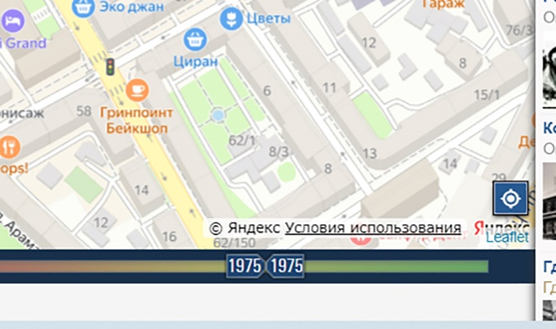
Непонятно. И выбор дат сделать а-ля cronobook.com.
Ты имеешь ввиду сделать так, чтобы при нажатии на год ползунок устанавливался на этот год? Это криво будет работать. Допустим, я хочу установить левый ползунок на 1980 год. Какой ползунок передвинется на этот год при нажатии? Левый или правый? Сейчас передвинется ближайший (не тот который я хотел). Точно нужно так делать?
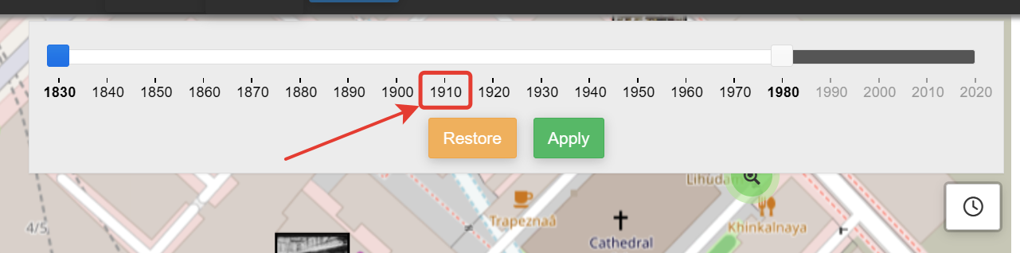
Нет, имеется в виду внешний вид. Ну красиво посовременнее надо делать, может вообще третий вариант.

Непонятно. 13. Logo и watermark
С водяным знаком понятно, а с логотипом нет… Ты хочешь, чтобы я использовал тот неоновый логотип, который ты мне прислал, вместо текущего (дерево в цветочном горшке)? Мне дерево больше нравиться…)


Непонятно. 14 Возможность загрузки и фото и видео.
Тут имеется ввиду возможность вставить вместо фото видео, например, с YouTube и других видео хостингов, да? Если загружать видео к себе на сайт, то никаких денег не хватить хранить это все. Не говоря о сложности разработки такой функциональности…

Нюансы. 16 Многоязычность. Работа гугл переводчика, чтобы работал нормально
Похоже Google забросил этот сервис. На маленьких экранах панель переводчика будет выглядеть так:
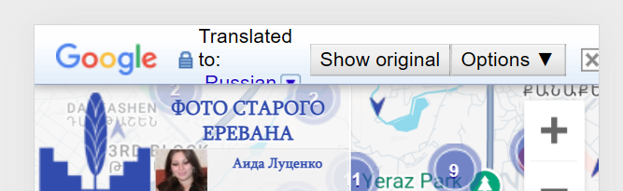
Адаптировать эту панель под мобильные устройства не получится (технически невозможно). Хорошая новость. Ее можно спрятать, а сам элемент управления выбора языка адаптировать под дизайн сайта. Такой вариант устроит? Еще нужно помнить, что Google может вообще в любой момент перестать поддерживать эту функциональность…
Да, норм.

ОК. 17. Основной язык сайта – армянский. Поэтому ты отмечай у себя где какие элементы добавляешь, сделай их на русском, а потом мы с тобой пройдемся и приведем в порядок.

Непонятно. 18. Сделать лайки для фото.
Так лайки или рейтинг со звездочками?
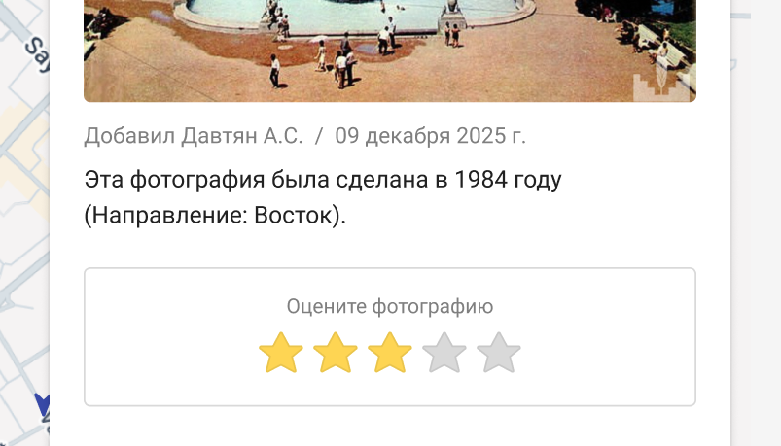
Лайки. Чтобы и синхронизировать с фейсбук. Наша основная альтернатива это фейсбук.

ОК. 19. Необходимо делать мобильную версию сайта (с этого начинать!?) – адаптивная верстка!

Это лучше в самом конце, когда все остальное будет сделано. Здесь гора нюансов будет. 20. Хочешь вставить фотов фейсбук – сделай это из сайта. Необходимо скорректировать как вставляется фото в facebook (и VK, и Instagram). Необходимо, чтобы при вставлении показывала название и фотография в максимально возможном размере. Тут пробовать, что будет при нажатии на название, и при нажатии на само фото. Идеальный вариант, когда клик на фото просто увеличивает фото, а клик на названии сделает переход на сайт, на страницу данного фото.
Все лайки поставленные в фейсбук, должны уйти как лайки фото на сайт. Все комментарии, оставленные под фото в фейсбук, должны уйти как комментарии фото на сайт (все дерево переписки). Продумать механизм и для случая, когда пользователь на сайте авторизован фейсбуком, и для случая когда на сайте не авторизован, но у него авторизован фейсбук (не телефоне или на компе).
Тоже самое и обратно, из сайта в фейсбук!? (опционально)
Галочка – разместить фото на fb, insta?
ок

ОК. 21. Есть аналогичный сайт HayStory.com – аналогично HinYerevan.com, и там также все необходимо исправить соответственно (после того как закончим с HinYerevan).

- Вход
- Нажатие на логотип переходит на главную страницу
- О сайте
- FAQ
- Новости
- Смотреть все фотографии (показать количество)
- Добавить фото/видео
- Случайное фото
- Поделится (facebook, insta)
- Выбрать язык

- Выбор дат
- Выбрать карту
- Последние фотографии (показать 4 шт, далее ссылка «Смотреть все фотографии»)
- Механизм лайков (и показывает количество.)
- Рейтинги (TOP100)
  - Рейтинг фото по просмотрам
  - Рейтинг фото по комментариям
  - Пользователя по добавлению фото
  - Пользователю по комментария
- Админская часть
  - права пользователя (users, admins)
  - фотографии и механизм подтверждения фото
  - Непонятно. Имеется ввиду возможность вставить код Yandex метрики и Google аналитики? статистика google и Яндекс
да
  - Не понял что будет делать YouTube в панели администратора. youtube для видео
Это не нужно
  - Не понял для чего она нужна. facebook (учетка)
Это не нужно
  - Не понял для чего она нужна. insta (учетка)
Это не нужно

- Карты в легком сером цвете
- Платные моменты карт
- Capcha
- Полезное из https://cronobook.com/ и https://pastvu.com/

